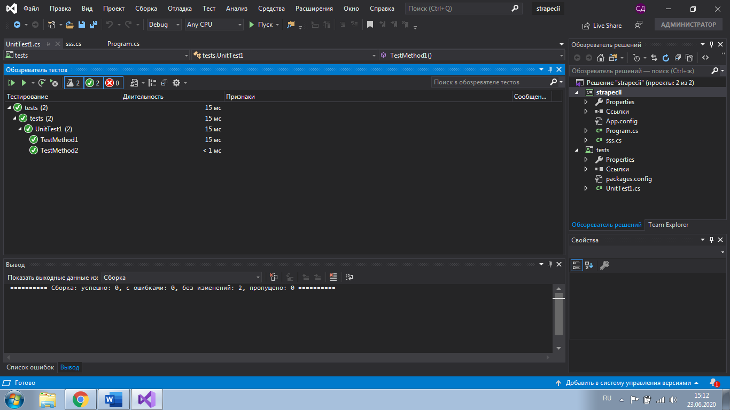

using strapecii;

using System;

using Microsoft.VisualStudio.TestTools.UnitTesting;

namespace tests

{

    [TestClass]

    public  class UnitTest1

    {

        [TestMethod]

        public  void TestMethod1()

        {

            double b1 = 100;

            double b2 = 100;

            double h = 200;

            double exp = 20000;

            strapecii.sss c = new strapecii.sss();

            double actual = c.S(b1, b2, h);

            Assert.AreEqual(exp, actual);

        }

        [TestMethod]

        public  void TestMethod2()

        {

            double b1 = 100;

            double b2 = 100;

            double h = 200;

            double exp = 200000000;

            strapecii.sss c = new strapecii.sss();

            double actual = c.S(b1, b2, h);

            Assert.AreNotEqual(exp, actual);

        }

    }

}